МИНИСТЕРСТВО НАУКИ и высшего образования РОССИЙСКОЙ ФЕДЕРАЦИИ

«НОВОСИБИРСКИЙ ГОСУДАРСТВЕННЫЙ ТЕХНИЧЕСКИЙ УНИВЕРСИТЕТ»

_______________________________________________________________________

**

**ОТЧЁТ**

**по лабораторной работе №6**

**по дисциплине: «** *Вычислительная математика* **»**

**Вариант 2**

Выполнил(а):Проверил:

Студенты гр. *АП-227* *Ландовский В.В.*

*Бузмаков А.И.*

*Шестаков К.Д.*

*Федотов И.В.*

«___» ______ 20__г.«___» ______ 20__ г.

_________________ _________________

(подпись) (подпись)

Новосибирск

2024

**Цель работы**

Изучение методов решения дифференциальных уравнений различных типов и их применение для анализа различных физических и инженерных задач, а также освоение компьютерных инструментов для численного решения дифференциальных уравнений и визуализации их решений.

**Постановка задачи**

1. Аналитическими методами или сторонними программными средствами

найти точное решение задачи Коши для дифференциального уравнения y'=f(x,y).

Правая часть уравнения, начальная и конечная точки заданы в таблице 6.1.

1. Разработать программную реализацию вычисления решения задачи Коши

методами, заданными преподавателем. Входной информацией для разработанной

программы должны быть: координаты начальной точки, ордината конечной

точки, шаг интегрирования. Правая часть уравнения и точное решение жестко

задаются в программе. Выходная информация: графики численных решений,

полученных заданными методами, и график точного решения.

1. Провести эксперименты с различными значениями шага: сравнить

результаты с точным решением. Экспериментально подобрать максимальные

значения шага, при которых приближенные решения сходятся к точному,

минимальные значения шага, при котором приближенные решения расходятся.

Подобрать наибольшие значения шага, при которых результаты методов

становятся визуально неотличимыми от точного решения.

**Исходные данные**

|  |  |  |  |
| --- | --- | --- | --- |
| **f(x, y)** | **x0** | **y0** | **xn** |
| sin(x) – 2y | 0 | 5 | 10 |

Методы: метод Эйлера, метод Рунге–Кутты–Мерсона, модифицированный метод Эйлера, метод Адамса 4-го порядка.

**Ход работы**

Сначала вручную посчитали точное решение задачи Коши для уравнения y’ = sin(x) – 2y с начальными точками x0 = 0, y0 = 5 и конечной точкой xn = 10.

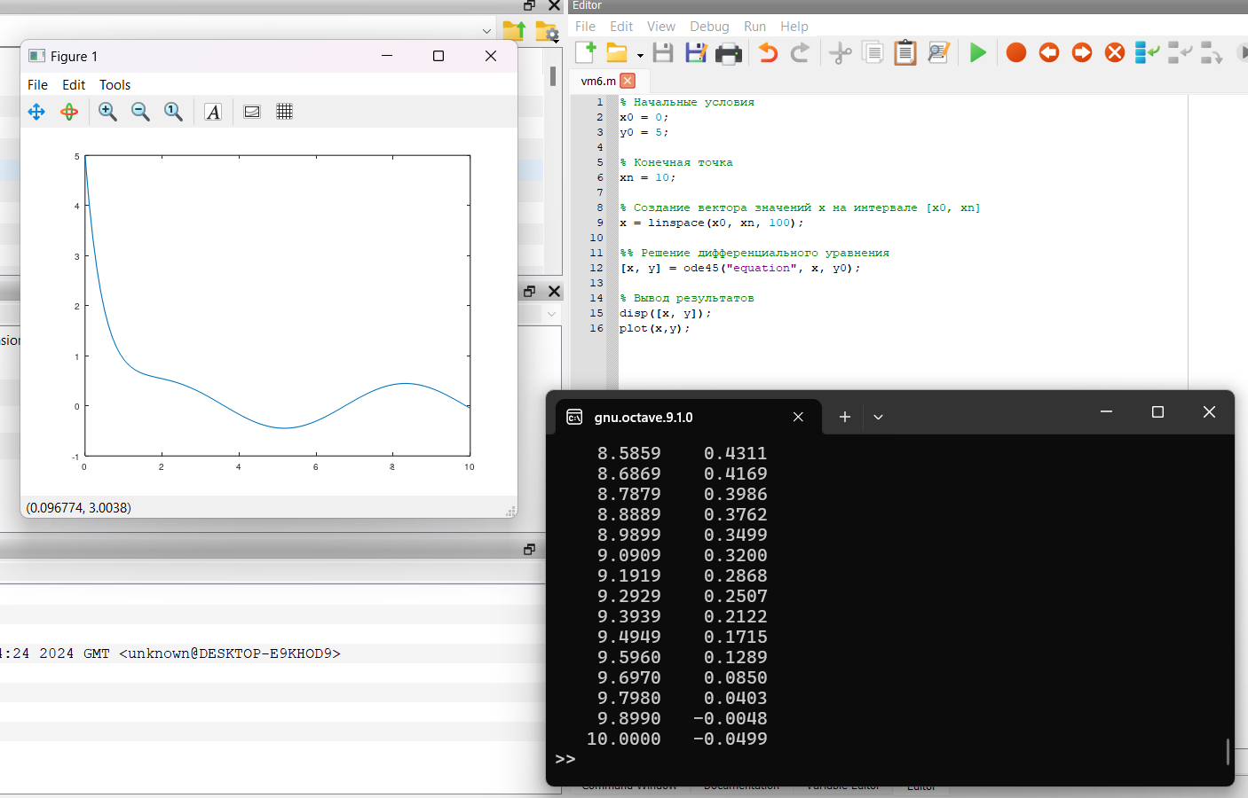

Рис. 1 - Решение диф. уравнения в программе GNU Octave

Затем на основе проведенных нами вычислений реализовали программу.

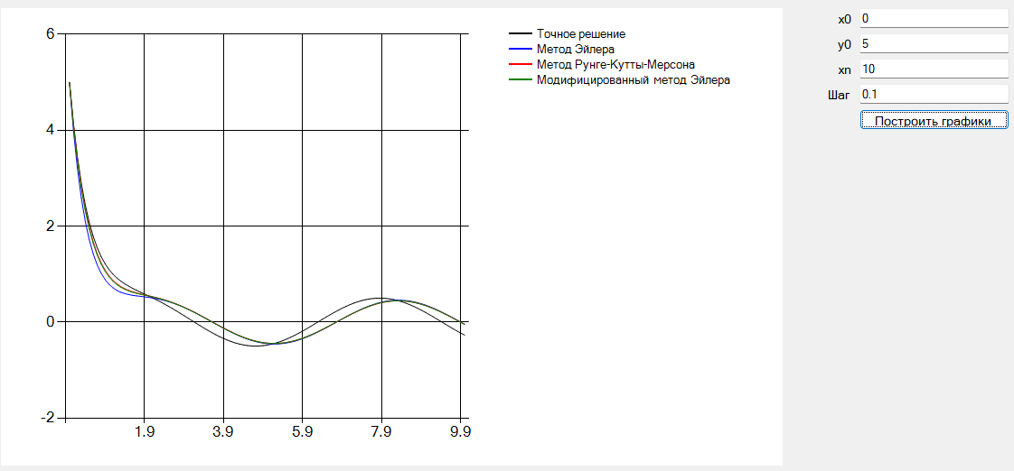

Рис. 2 – Решение уравнения в разработанной программе с теми же значениями

Оба метода решают одно и то же дифференциальное уравнение и, следовательно, дают схожие результаты, хотя их точность немного различается из-за разных численных методов.

Проведем эксперимент с различными значениями шага:

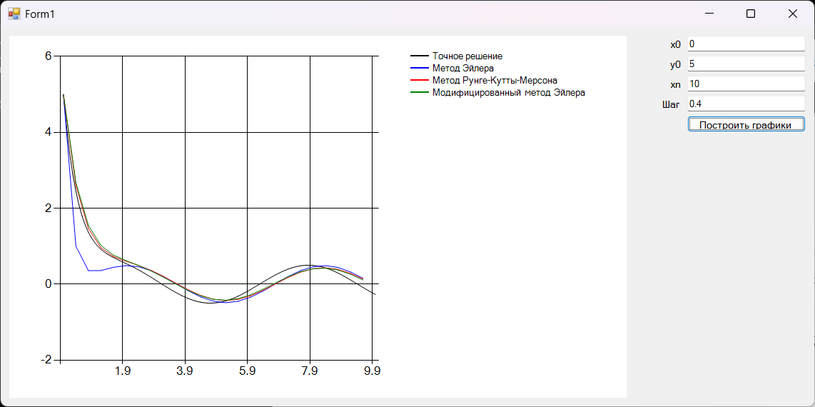

Рис. 3 - Максимальный шаг

Максимальным шагом, при котором график имеет приемлемый вид, будет 0.4.

При увеличении шага интегрирования, то есть при уменьшении числа точек, в которых вычисляются значения функции, численные методы становятся менее точными. Это приводит к тому, что графики начинают "ломаться" или отклоняться от точного решения.

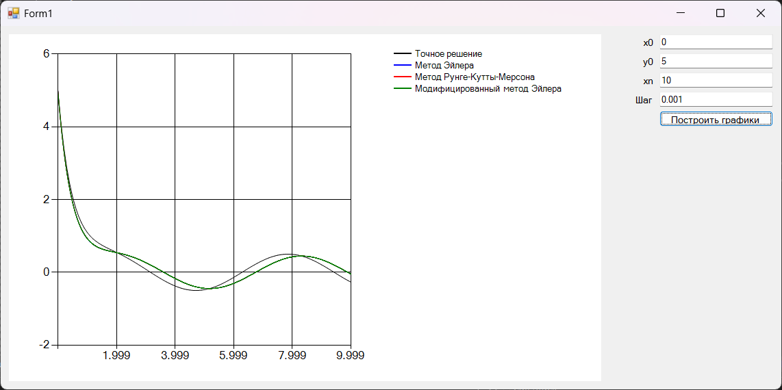

Рис. 4 - Минимальный шаг

Минимальным значением шага будет любое значение > 0, не превышающее ограничения языка программирования.

При уменьшении шага интегрирования, графики численных методов сходятся к графику точного решения. Это происходит потому, что чем меньше шаг, тем ближе приближение численного метода к истинному значению.

**Вывод**

В ходе выполнения данной работы была разработана программа на C#, которая решает задачу Коши для дифференциального уравнения y′=sin(x)−2y с использованием различных численных методов, таких как метод Эйлера, метод Рунге-Кутты-Мерсона, модифицированный метод Эйлера и метод Адамса четвертого порядка. Каждый из этих методов представлен в виде отдельной функции, принимающей начальные условия, координаты начальной и конечной точек, а также шаг интегрирования.

Также было реализовано вычисление точного решения данного дифференциального уравнения. Для этого было найдено программное решение и реализовано соответствующее вычисление в программе.

Сравнение результатов, полученных в разработанной программе, с результатами, полученными в сторонней программе, показало существенное сходство между графиками, полученными обоими методами. Оба решения показывают схожую динамику изменения функции y(x), что подтверждает корректность реализации численных методов в разработанной программе.

Было отмечено, что изменение шага интегрирования существенно влияет на точность численных методов. При увеличении шага интегрирования графики становятся менее точными и могут начать отклоняться от точного решения, в то время как при уменьшении шага интегрирования графики приближаются к точному решению.

Таким образом, данная работа продемонстрировала эффективность численных методов для решения задачи Коши и их зависимость от выбора шага интегрирования.

**Текст разработнной программы**

|  |
| --- |
| Form1.cs |
| using System;  using System.Collections.Generic;  using System.Drawing;  using System.Windows.Forms;  using System.Windows.Forms.DataVisualization.Charting;  namespace laba6  {  public partial class Form1 : Form  {  public Form1()  {  InitializeComponent();  }  // Дифференциальное уравнение: y' = sin(x) - 2y  private double DifferentialEquation(double x, double y)  {  return Math.Sin(x) - 2 * y;  }  // Точное решение  private double ExactSolution(double x, double y0)  {  return 0.5 * (Math.Sin(x) + 2 * y0 * Math.Exp(-2 * x));  }  // Метод Эйлера  private void EulerMethod(double x0, double y0, double xn, double h)  {  List<double> xValues = new List<double>();  List<double> yValues = new List<double>();  double x = x0;  double y = y0;  while (x <= xn)  {  xValues.Add(x);  yValues.Add(y);  y += h * DifferentialEquation(x, y);  x += h;  }  PlotGraph(xValues, yValues, Color.Blue, "Метод Эйлера");  }  // Метод Рунге-Кутты-Мерсона  private void RungeKuttaMersonMethod(double x0, double y0, double xn, double h)  {  List<double> xValues = new List<double>();  List<double> yValues = new List<double>();  double x = x0;  double y = y0;  while (x <= xn)  {  xValues.Add(x);  yValues.Add(y);  double k1 = h * DifferentialEquation(x, y);  double k2 = h * DifferentialEquation(x + h / 3, y + k1 / 3);  double k3 = h * DifferentialEquation(x + h / 3, y + k1 / 6 + k2 / 6);  double k4 = h * DifferentialEquation(x + h / 2, y + k1 / 3 + k3 / 3);  double k5 = h * DifferentialEquation(x + h, y + k1 / 2 - k3 + k4 * 3 / 2);  y += (k1 + 4 * k4 + k5) / 6;  x += h;  }  PlotGraph(xValues, yValues, Color.Red, "Метод Рунге-Кутты-Мерсона");  }  // Модифицированный метод Эйлера  private void ModifiedEulerMethod(double x0, double y0, double xn, double h)  {  List<double> xValues = new List<double>();  List<double> yValues = new List<double>();  double x = x0;  double y = y0;  while (x <= xn)  {  xValues.Add(x);  yValues.Add(y);  double k1 = h * DifferentialEquation(x, y);  double k2 = h * DifferentialEquation(x + h, y + k1);  y += (k1 + k2) / 2;  x += h;  }  PlotGraph(xValues, yValues, Color.Green, "Модифицированный метод Эйлера");  }  // Метод Адамса 4-ого порядка  private void AdamsMethod(double x0, double y0, double xn, double h)  {  List<double> xValues = new List<double>();  List<double> yValues = new List<double>();  // Используем метод Рунге-Кутты для вычисления первых четырех k точек  double x = x0;  double y = y0;  double k1, k2, k3, k4;  for (int i = 0; i < 3; i++)  {  k1 = h * DifferentialEquation(x, y);  k2 = h * DifferentialEquation(x + h / 2, y + k1 / 2);  k3 = h * DifferentialEquation(x + h / 2, y + k2 / 2);  k4 = h * DifferentialEquation(x + h, y + k3);  y += (k1 + 2 * k2 + 2 * k3 + k4) / 6;  x += h;  xValues.Add(x);  yValues.Add(y);  }  // Решение методом Адамса  while (x <= xn)  {  double f = DifferentialEquation(x, y);  double nextY = y + h * (55 * f - 59 * DifferentialEquation(x - h, yValues[yValues.Count - 1]) + 37 * DifferentialEquation(x - 2 * h, yValues[yValues.Count - 2]) - 9 * DifferentialEquation(x - 3 * h, yValues[yValues.Count - 3])) / 24;  x += h;  xValues.Add(x);  yValues.Add(nextY);  y = nextY;  yValues.RemoveAt(0);  }  PlotGraph(xValues, yValues, Color.Orange, "Метод Адамса 4-го порядка)");    }  // Построение графика  private void PlotGraph(List<double> xValues, List<double> yValues, Color color, string methodName)  {  if (xValues.Count != yValues.Count)  {  return;  }  Series series = new Series();  series.ChartType = SeriesChartType.Line;  series.Color = color;  series.Name = methodName;  for (int i = 0; i < xValues.Count; i++)  {  series.Points.AddXY(xValues[i], yValues[i]);  }  chart1.Series.Add(series);  }  private void btnPlot_Click(object sender, EventArgs e)  {  chart1.Series.Clear();  double x0 = double.Parse(txtX0.Text);  double y0 = double.Parse(txtY0.Text);  double xn = double.Parse(txtXn.Text);  double h = double.Parse(txtStepSize.Text);  // График точного решения  List<double> exactXValues = new List<double>();  List<double> exactYValues = new List<double>();  for (double x = x0; x <= xn; x += 0.1)  {  exactXValues.Add(x);  exactYValues.Add(ExactSolution(x, y0));  }  PlotGraph(exactXValues, exactYValues, Color.Black, "Точное решение");  // Решение задачи различными методами и построение графиков этих решений  EulerMethod(x0, y0, xn, h);  RungeKuttaMersonMethod(x0, y0, xn, h);  ModifiedEulerMethod(x0, y0, xn, h);  AdamsMethod(x0, y0, xn, h);  }  }  } |